Pozdravi jo!
Z imenom in priimkom pozdravite določeno osebo.

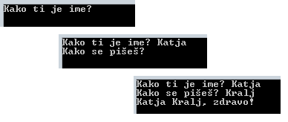

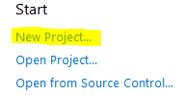
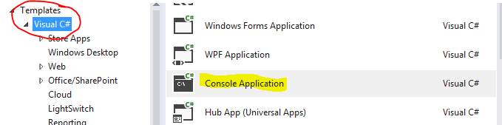
Pripravite se!

Odpremo Visual Studio.
Izberemo New Project.
V nadaljevanju pa še Visual C# in Console Application.

Zapišemo ime datoteke ter pritisnemo tipko OK.

Uporabite kodo!
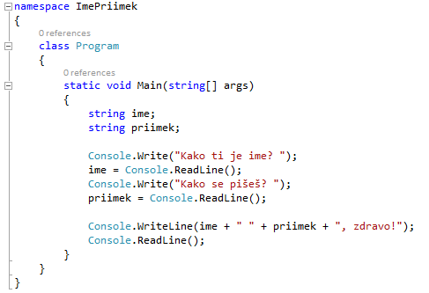
Naredite!

V orodni vrstici pritisnite: Debug > Start Debugging oziroma F5.

